**小学音乐学科指导课程五年级第四课**

**世界经典名曲——《小步舞曲》**

**相关教材内容链接：**

同学们，今天复习的是四年级下册教材第三课中的欣赏作品《小步舞曲》，请同学们看着屏幕上出示的谱例，再结合老师提供的乐曲音响重温世界经典名曲。在复习后你可以介绍给你的家人。

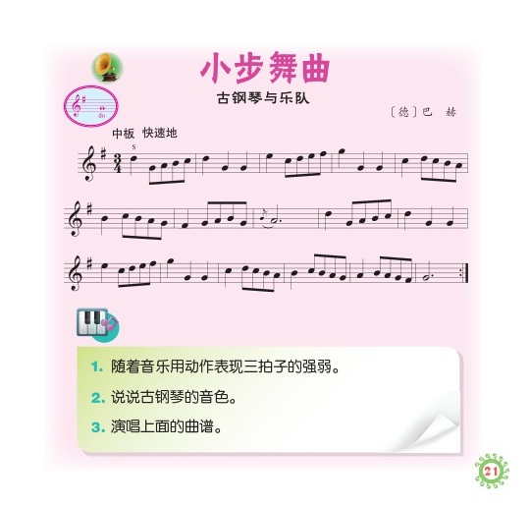

**相关视频内容链接：**

如果你想进一步复习这首乐曲，就打开电脑，跟着北京数字学校一起来进行复习。通过复习这些内容，你肯定会有更多的收获。

第一节

[http://www.bdschool.cn/index.php?app=album&mod=Index&act=albumLesson&album_id=1942&lesson_id=13869&resource_id=49779#](http://www.bdschool.cn/index.php?app=album&mod=Index&act=albumLesson&album_id=1942&lesson_id=13869&resource_id=49779)

第二节

[http://www.bdschool.cn/index.php?app=album&mod=Index&act=albumLesson&album_id=1942&lesson_id=13870&resource_id=49780#](http://www.bdschool.cn/index.php?app=album&mod=Index&act=albumLesson&album_id=1942&lesson_id=13870&resource_id=49780)

第三节

[http://www.bdschool.cn/index.php?app=album&mod=Index&act=albumLesson&album_id=1942&lesson_id=13871&resource_id=49781#](http://www.bdschool.cn/index.php?app=album&mod=Index&act=albumLesson&album_id=1942&lesson_id=13871&resource_id=49781)

**知识要点：**

今天我们主要复习的内容：

1. 欣赏世界经典名曲《小步舞曲》。

2. 小步舞曲介绍。

3．作曲家——巴赫。